Naslov rada na srpskom jeziku

Naslov rada na engleskom jeziku

Naziv uže naučne oblasti (predmeta)

SAŽETAK
Uvod:
Cilj rada:
Materijal i metode:
Rezultati:
Zaključak:
Ključne reči:

ABSTRACT
Introduction:
The Aim:
Material and Methods:
Results:
Conclusion:
Keywords:

Uvod
Uvod treba da počinje na vrhu prve stranice teksta rada (ne u produžetku prethodne stranice). Treba da sadrži literaturne podatke o problemu koji se u radu obrađuje. Pregled poznatih činjenica ne sme da bude predug, ali mora jasno da opravda zašto je preduzeto istraživanje koje se radom predstavlja.
Takođe se ovde navode osnovne hipoteze i cilj rada.
Materijal i metode
Podnaslovi (po želji – mogu, ali ne moraju da se koriste)
Pod-podnaslovi (ako postoji potreba)
Detaljno i precizno opisati sprovedeno posmatranje i eksperiment. Navesti broj, starosnu dob, pol i druge karakteristike ispitanika, ukoliko se radi o humanoj populaciji (npr. objasniti zašto su samo osobe određenih godina uključene ili zašto su žene isključene). Tačno definisati šta opis znači i istaći kako su podaci dobijeni (npr. koji je interval kontrolnih ispitivanja ili pregleda, da li su podatke sami dobili ili ih je dao neko drugi i sl.). Ukoliko se radi o eksperimentalnim životinjama, navesti vrstu, broj, starost, pol i druge karakteristike korišćenih životinja.
Navesti imena metoda koje su upotrebljavane u istraživanju kao i tačan naziv aparata (model, proizvođač). Кod navođenja imena lekova, koristiti generičke nazive, a u zagradi navesti registrovano ime leka. Pored naziva leka navesti i dozu i način aplikacije.
U slučaju randomizovanih kliničkih projekata predstaviti informaciju o svim glavnim elementima studije, uključujući protokol (populaciju u studiji, intervencije, ishod i objašnjenja statističkih analiza), specifikaciju intervencije (metod randomizacije, prikrivanje, podele tretiranih grupa) i drugo.
Opisati statističke metode korišćene tokom obrade rezultata. Tačno navesti korišćeni opšteprihvaćeni kompjuterski program (ako posedujete licencu).
Rezultati
Podnaslovi (po želji – mogu, ali ne moraju da se koriste)
Pod-podnaslovi (ako postoji potreba)
Rezultate predstaviti logičnim redosledom u tekstu. U zagradi navesti broj priloga (npr. Prilog I), koji detaljnije objašnjava navedene rezultate. Ako prilog ima više delova, moguće je specifičnije ih odrediti u tekstu – npr. Prilog IIA.
Diskusija
Diskusija je sačinjena od analize dobijenih rezultata u poređenju sa već objavljenim, poznatim rezultatima. Izbegavati tvrdnje i zaključke koje rezultati u potpunosti ne podržavaju. Opisati da li se nalazi razlikuju od rezultata drugih istraživača. Ponuditi alternativno objašnjenje rezultata uzimajući u obzir sugestije mentora/koautora. Izbegavati generalizaciju koja nije podržana podacima. Ne sugerisati rešenje problema koji nisu direktno povezani sa Vašim istraživanjem. Jasno označiti da li su postavljene hipoteze u uvodu (cilju) rada potvrđene ili opovrgnute dobijenim rezultatima. Opisati ograničenja sprovedenog istraživanja.
Zaključak
Zaključak sadrži glavnu poruku rada, tj. sažima ključne elemente iznete u diskusiji.
Literatura
- Kallestinova ED. How to write your first research paper. Yale J Biol Med. 2011; 84(3):181-90.
- Choi H, Uceda DE, Dey AK, Abdelrahman KM, Aksentijevich M, Rodante JA, et al. Treatment of Psoriasis with Biologic Therapy Is Associated with Improvement of Coronary Artery Plaque Lipid-Rich Necrotic Core: Results from a Prospective, Observational Study. Circ Cardiovasc Imaging. 2020; 13:e011199.
- Fauci AS, Braunwald E, Kasper DL, Hauser SL, Longo DL, Jameson JL, et al., editors. Harrison’s Principles of Internal Medicine. 17th ed. New York: McGraw Hill; 2008.
- Partridge H, Hallam G. Evidence-based practice and information literacy. In: Lipu S, Williamson K, Lloyd A. editors. Exploring methods in information literacy research. Wagga Wagga, Australia: Centre for Information Studies; 2007. p.149–170.
- All About Adult BMI. Centers for Disease Control and Prevention. [cited 14 March 2022]. Available from: https://www.cdc.gov/healthyweight/assessing/bmi/adult_bmi/index.html.

PRILOG I
Tabela 1. Detaljan i jasan opis tabele iz kog će čitaocima nedvosmisleno biti jasno šta je na njoj predstavljeno (dati primer tabele je ilustrativan i ni u kom slučaju ne predstavlja formu koja se mora pratiti)
Kolona 1 | Kolona 2 | Kolona 3 | …
Red 1
Red 2
…
Legenda: Po potrebi (ako treba detaljnije objasniti određene elemente, navesti upotrebljene skraćenice i slično)

PRILOG II
Grafikon 1. Detaljan i jasan opis grafikona sa svim njegovim elementima (dati primer grafikona je ilustrativan i ni u kom slučaju ne predstavlja formu koja se mora pratiti). Ako više grafikona predstavljaju deo istog problema ili celine, moguće je prikazati ih u jednom prilogu, pri čemu se pojedinačni delovi označavaju slovima (A, B, C itd.), a u opisu priloga se objašnjava šta koji deo predstavlja. Obratite pažnju na to da ose grafikona moraju biti pravilno obeležene!
Legenda: Po potrebi (ako treba detaljnije objasniti određene elemente, navesti upotrebljene skraćenice i slično)


PRILOG III
A
B

Slika 1. Detaljan i jasan opis slike. Ukoliko slika nije originalno delo autora, obavezno je navođenje izvora (u vidu broja reference navedene u okviru odeljka Literatura). Ako više slika predstavljaju deo istog problema ili celine, moguće je prikazati ih u jednom prilogu, pri čemu se pojedinačni delovi označavaju slovima (A, B, C itd.), a u opisu priloga se objašnjava šta koji deo predstavlja.
Legenda: Po potrebi (ako treba detaljnije objasniti određene elemente, navesti upotrebljene skraćenice i slično)

PRILOG IV
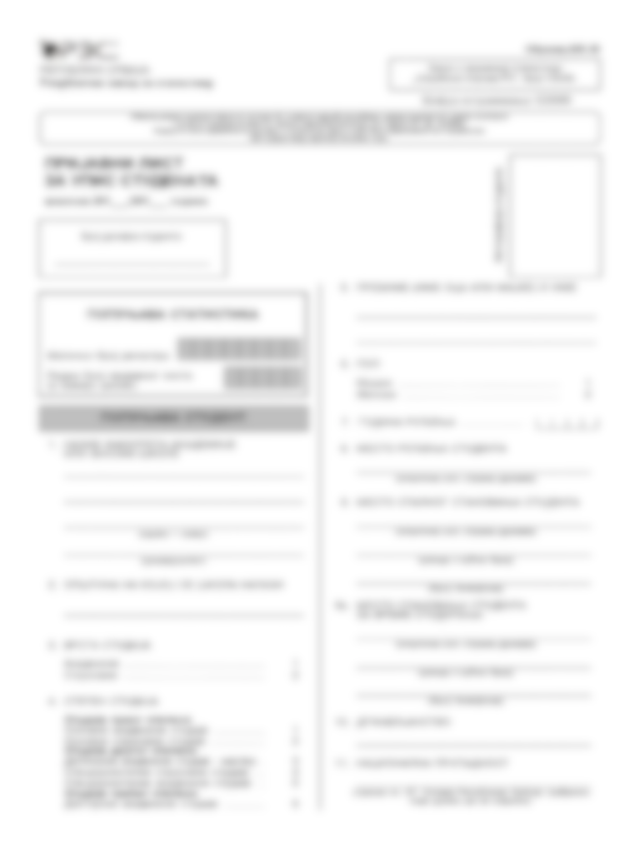
Upitnik 1. Prikaz upitnika sa kratkim i jasnim opisom
Legenda: Po potrebi (ako treba detaljnije objasniti određene elemente, navesti upotrebljene skraćenice i slično).

